**TUGAS PRAKTIKUM**

**PEMROGRAMAN BERORIENTASI OBJEK**

**KELAS A**

*“Tugas Pert – 07 Materi Nested Classes”*

Oleh:

Nama : Kevin Khozimah Zaki

NPM : 4523210057

Dosen:

Adi Wahyu Pribadi , S.Si., M.Kom

**S1-Teknik Informatika**

**Fakultas Teknik Universitas Pancasila**

**2024/2025**

**Latihan 1**

**Capture Code**

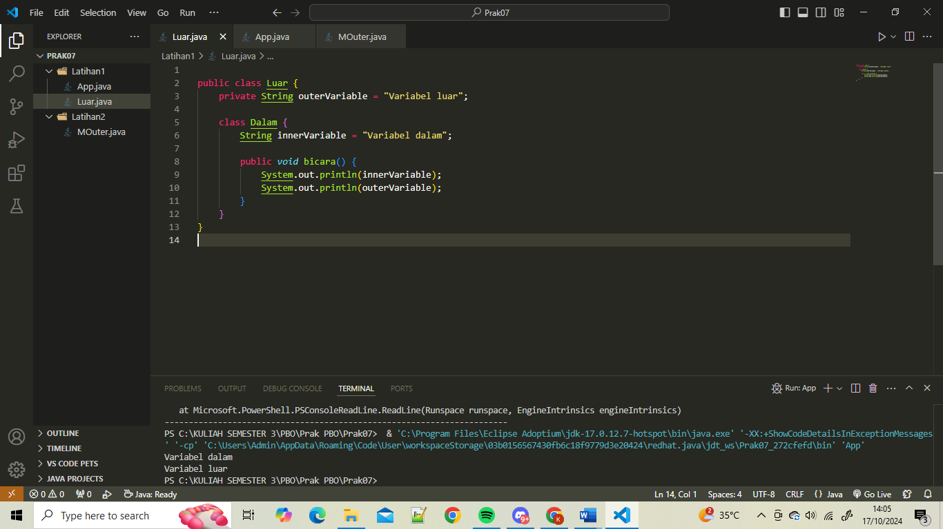

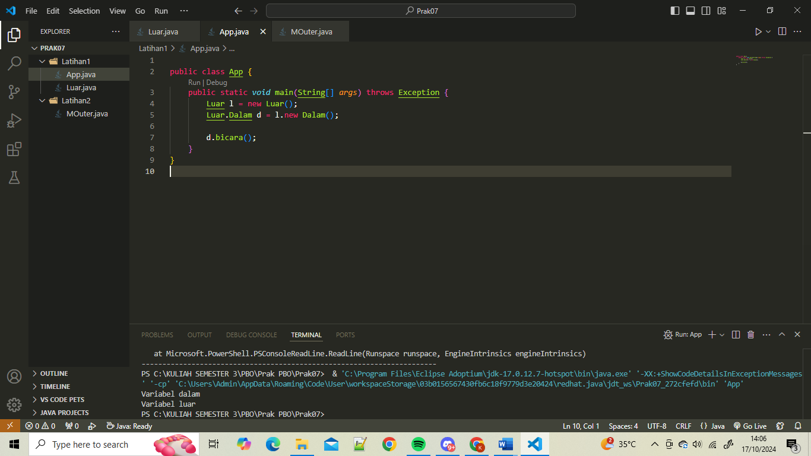

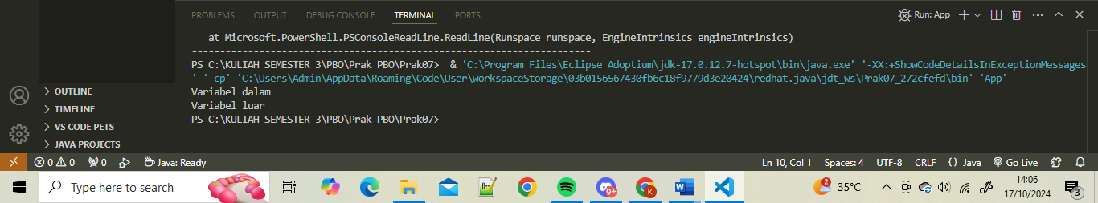

**Penjelasan Mengenai Program Diatas latihan01**

Penjelasan mengenai mengapa hasilnya seperti itu karena kita mengunakan inner class yang diamana terdapat class di dalam class dan kita dapat memanggil output dari masing masing class dengan contoh memanggil output **Variable Dalam** dari class **innerVariabel** dan juga memanggil **output Variabel Luar** class **outerVariabel.**

**Latihan 2**

**Capture Code**

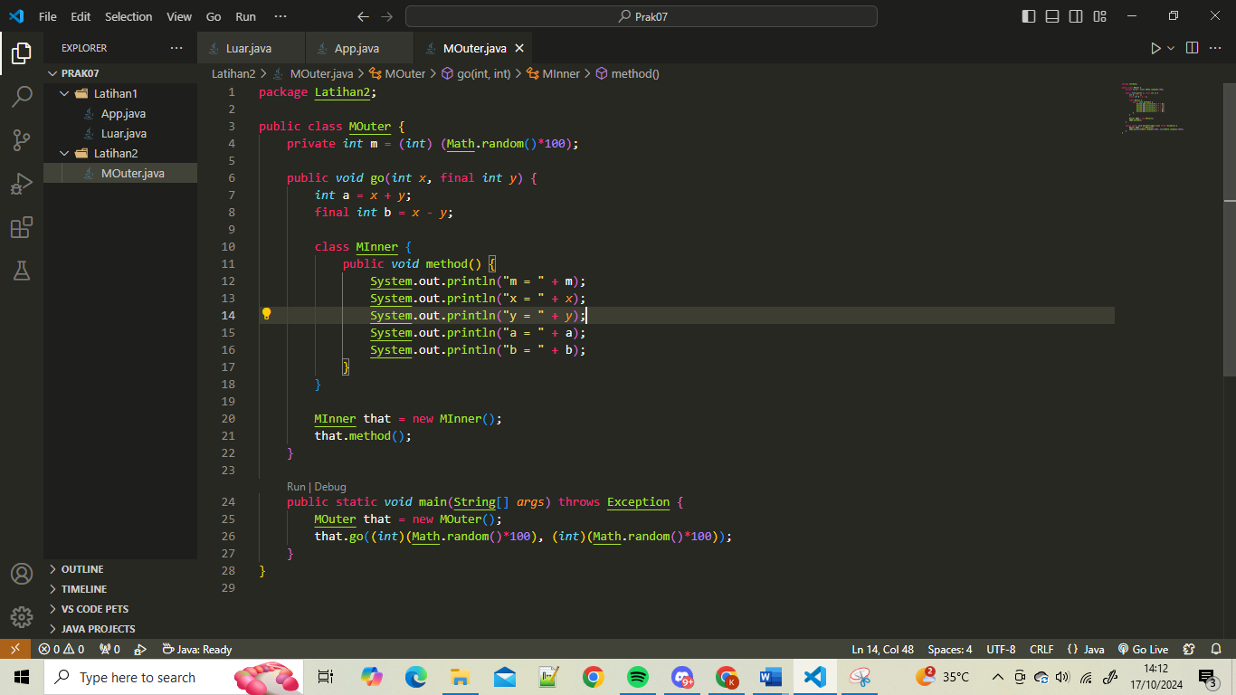

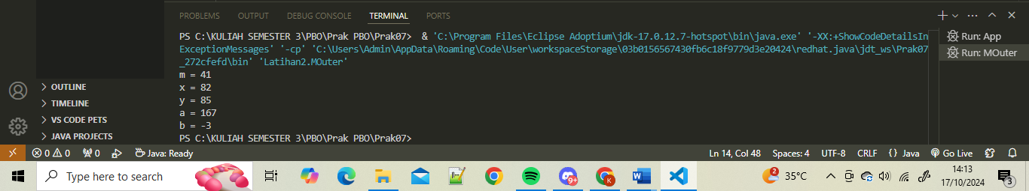

**Penjelasan Mengenai Program Diatas latihan02**

Penjelasan mengenai hasil Running nya yaitu, sama seperti Latihan01 pada program Latihan 2 sama menggunakan inner class dan menggunakan **Final** yang dimana final yaitu menetapkan isi variable dan tidak bisa di ubah lagi, lalu mengapa hasilnya bisa random karena menggunakan Math.ramdom pada program tersebut.

**Latihan 03**

**Kelemahan & Kelebihan Inner Class**

**Kelebihan Inner Class**

* Membuat kode program menjadi lebih terorganisir
* Enkapsulasi pada inner class lebih tinggi karena hanya dapat diakses oleh kelas luarnya
* Inner class memiliki akses langsung ke seluruhnya (public, protected, private) dari kelas luar

**Kelemahan Inner Class**

* Inner class lebih kompleks dan dan sulit dipahami
* Inner class memiliki ketergantungan/keterkaitan dengan kelas luar
* Memiliki lingkup yang lebih terbatas dibanding kelas biasa